专业采购谈判与议价技巧——如何获得更多的能力
主办单位：一六八培训网（冠达咨询） www.peixun168.com；www.wonder168.com
时间地点：2023年5月27-28日 深圳
课程费用：4980元/人（含教材费、培训费、中午工作餐费等）
课程对象：采购经理、采购主管、采购人员、供应人员等从事采购供应的人士
授课方法：知识讲授、小组讨论、视频演示、角色扮演、情景模拟
联系方式：18826414993黄老师（微信同号）13286852506崔老师（微信同号）
注：本课程可为企业提供上门内训服务和咨询服务，欢迎来电咨询！

【课程背景】
如何与对方进行有效的合作谈判？
如何把握谈判的每一个步骤与计划？
如何实现劣势的优势转化，实现谈判的目标？
如何打破僵局，朝我们设定的议题和计划推进？
冲突日益增多，需要谈判的场合也越来越多，不管你愿不愿意，您都是一名谈判者。谈判能力已经成为一个现代商务职业人的基本技能与素质要求。课程全面按照企业实际谈判要求，通过情景模式模拟谈判过程中的陈述自己的观点，倾听对方的提案、发盘、并作反提案，还盘、互相让步，最后达成合作协议的商务过程，总结谈判技巧，全面系统地构筑谈判乃至获得商务成功的整个过程。课程冶东西方战略智慧于一炉，精心开发的谈判技巧，比西方的谈判思维更深刻；比传统的中国捭阖之术更具体。
综合了8 年的哈佛谈判研究经验，归纳了Huthwaite 研究的谈判核心成果，采用互动体验式的培训方法，通过充分的课堂讨论与经验分享使学员深入理解达成成功的谈判的基本原则，掌握谈判的重要阶段及相应的专业技巧，认知不同的谈判风格和对手可能采取的策略从而做出正确有力的回应。每阶段均有丰富的模拟现实案例的谈判练习，帮助学员掌握真正所学的谈判技巧并能在以后工作中加以运用。
本课程全部通过实战的案例，全面演绎谈判的“十八般武器”的技法与谈判技巧，将协助企业达成竞争优势，可领悟合作谈判的本质所在，真正懂得如何谈判，而让您成为合作谈判的高手，有效达成工作的任务。获得利润最大化，在激烈的市场竞争中培养众多杀手锏。

【课程大纲】
第一讲：采购谈判基础
谈判专家的谈判阐释
谈判是心灵智慧
社会困境与默认协商
行为决策与博弈
谈判的不确定性因素
－总结与利益
谈判前的“3+3”问题
谈判演练：底线与幅度
谈判风格、谈判策略分析
双赢的基础：扩大馅饼
第二讲：如何构筑自己的谈判能力与优势
哈佛谈判三要素：时间VS情报VS权利
分配性谈判
如何建立自己的谈判优势
如何将劣势转化为谈判优势
谈判力的误解
高级谈判过程与控制技巧
建立信任的人际关系
谈判的五大步骤
谈判前最重要的工作是什么？
谈判的SWOT分析与议题设定方案
翔实的步骤与方案
谈判议题设定、时间与地点选择技巧
开始谈判前的注意事项
谈判基本礼仪
谈判的语言艺术
如何识破对方谈判的陷阱
如何挖掘与判断对方底牌
谈判让步谈判矩阵
谈判核心阶段的议题把握
公司核心利益的坚持技巧
谈判过程的洞察：察言观色
谈判过程行为含义分析
谈判收尾技巧
案例演练
第三讲：优势的谈判行动
降低期待系数
—谈判实战演练：布什公司与普京公司的较量
谈判中突出的问题解决能力
情景谈判实战测试与经典分析
—如何对待艰难的谈判对手
—我的谈判优势
—对方的强势如何化解
—如何分析对方的话术背后含义
— “虚拟上司”处理技巧
—心理价位的沟通
—强势谈判建立——利益最大化
—利益平衡法
—借势谈判
—降低撒切尔期待系数
—轻缓的绝妙之道
案例实战演练：博弈与谈判SWOT分析在谈判的应用
第四讲：成功争端谈判的步骤
谈判的节奏：美国VS越南
谈判的详细步骤
最重要的过程：谈判目标的设定
主场谈判VS客场谈判
团队协助，杜绝谈判英雄
在没有明白之前不要顺意表露自己的观点
谈判礼仪与察言观色
结束谈判的艺术
肯定与期待的使用技法
建立“标准-现实”法则
模块分析
第五讲：如何突破谈判僵局
谈判的死敌与战友：僵局
僵局分析与突破技巧
时间的改变突破僵局
观念突破改变僵局
权利改变突破僵局
环境改变突破将绝
成功谈判8步法
谈判实战演练：汽车公司与轮胎厂的出价谈判策略
实战演练：利益的公正博弈

【讲师简介】
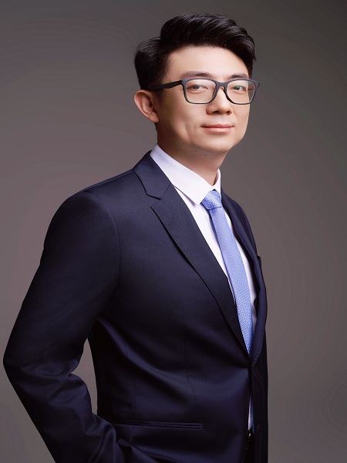
讲师一：吕鑫 老师
采购与供应链管理专家；
采购与供应链专家会PSCC专家顾问；
广东省采购与供应链协会高级顾问；
拥有多年采购上市公司采购管理工作经验；
在供应商规划管理，供应商开发与选择，成本分析和控制，交付锁定计划，采购组织建设等领域拥有独特的实战经验。
曾就职于TCL集团，奋达科技，并担任采购经理和采购总监等职位；
供应链书籍《采购管理与运营实战》撰写者
成功案例：
辅导企业进行供应商管理的改善
集团采购体系建设
企业内训经验
擅长方向：
新供应商开发与选择
供应商管理
采购体系搭建
采购组织及人员建设等

讲师二：Echo 老师
采购与供应链管理专家
采购与供应链专家会PSCC专家顾问
广东省采购与供应链协会高级顾问
曾历任某通信公司计划经理及采购经理；
某顶级管理咨询公司采购与供应链咨询经理；
某大型互联网公司高级流程经理。
有十余年丰富的采购及供应链实战及咨询经验，历任华为、IBM等多家知名企业发展运作顾问。专注于企业运营诊断、采购及供应链战略，业务流程优化，采购谈判及供应商管理等。凭借多年在传统行业和互联网的深入践行，熟悉不同类型企业供应链管理的差异，对差异化采购有独特的见解。
供应链书籍《采购管理与运营实战》撰写者
成功案例：
魅族供应链体系管理咨询；
海康威视的供应链体系管理咨询；
三一重机供应链咨询项目;
福田雷沃重工供应链咨询项目等
擅长方向：
供应链流程优化
采购模块分析，供应链运营诊断
降本增效

